МИНИСТЕРСТВО НАУКИ И ВЫСШЕГО ОБРАЗОВАНИЯ
РОССИЙСКОЙ ФЕДЕРАЦИИ
Федеральное государственное бюджетное образовательное учреждение
высшего образования
УЛЬЯНОВСКИЙ ГОСУДАРСТВЕННЫЙ ТЕХНИЧЕСКИЙ УНИВЕРСИТЕТ
Кафедра истории и культуры

Лабораторная работа №4
Магнит - доставка товаров
Выполнила студентка
Группы ИВТИИбд-14
Сибгатуллина К.Л

При помощи Neo4j создаем модель
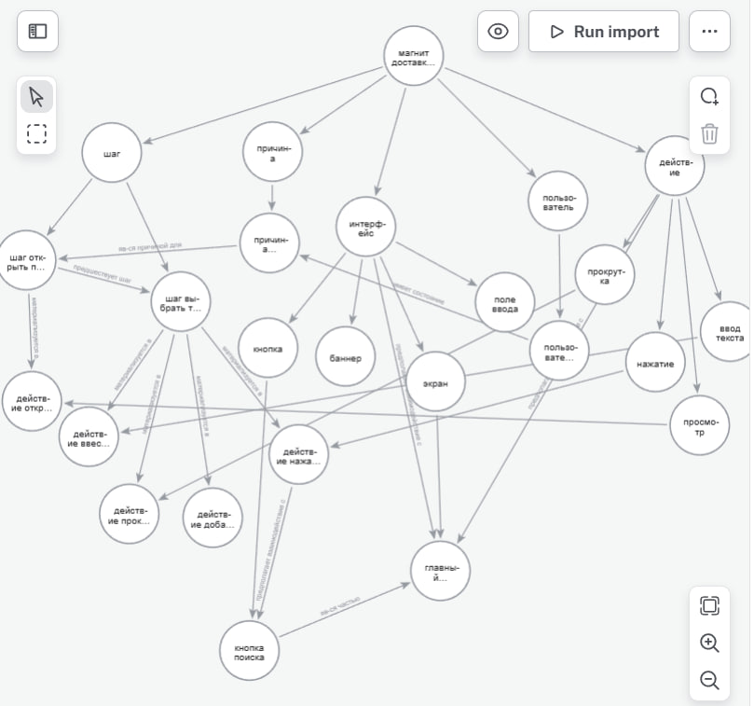

Классы:
Основные классы:
- Пользователь - сегменты пользователей приложения
- Причина - состояния и потребности пользователей
- Шаг - этапы пользовательского сценария
- Действие - технические действия пользователя и системы
- Интерфейс - элементы пользовательского интерфейса
Подклассы действий:
- Ввод текста
- Нажатие
- Просмотр
- Прокрутка
Подклассы интерфейсов:
- Баннер
- Кнопка
- Поле Ввода
- Экран
Связи между классами:
- имеет состояние (Пользователь, Причина)
- является причиной для (Причина, Шаг)
- предшествует шаг (Шаг, Шаг)
- предшествует действие (Действие, Действие)
- материализуется в (Шаг, Действие)
- предполагает взаимодействие с (Действие, Интерфейс)
Свойства данных (Data Properties):
- название - для всех классов
- кодовое название - только для Интерфейс
Экземпляры (Individuals):
- Пользователь → пользователь магнит
- Причина → причина покупка
- Шаги: шаг открыть приложение, шаг выбрать товары.
- Действия: действие открыть приложение, действие нажать поиск, действие ввести поиск, действие прокрутить товары, действие добавить в корзину
Правила:
Правило 1: Если пользователь выполнил все шаги, то заказ оформлен
Правило 2: Назначает имена событиям для действий типа "Просмотр"
Правило 4: Назначает имена событиям для действий типа "ВводТекста"

Модель в Protege:
